Datum: 25. Juni 2024

Natürliche und farbenfrohe Gestaltung mit Rockpanel
Gartenfassade in Holzoptik

Roermond / Lehrte – Im sogenannten „Gartenquartier“ der niedersächsischen Stadt Lehrte entstanden 110 Mietwohnungen sowie ein Familienzentrum mit Kindertagesstätte. Die im März 2024 eröffnete Einrichtung umfasst zwei Krippen- und zwei Kitagruppen für insgesamt 80 Kinder. Die zweigeschossige Südfassade des Gebäudes, die das Außen- und Spielgelände sowie einen großen Balkon im Obergeschoss umschließt, gestaltete das Architekturbüro Anne Peters aus Hannover mit Fassadentafeln der Serie „Woods“.

Architekt Stefan Becker, verantwortlicher Projektleiter, berichtet von guten Erfahrungen, die das Büro Anne Peters mit Produkten von Rockpanel gemacht habe. „Tatsächlich haben wir die Fassadentafeln des Herstellers bereits häufiger eingesetzt und wissen um ihre Beständigkeit. Der Lehrter Wohnungsbaugesellschaft haben wir empfohlen, die Fassade, die die Kinder jeden Tag hautnah erleben, abwechslungsreich mit Rockpanel Tafeln in natürlicher Holzoptik und mehreren Farben zu gestalten.“

Authentisch wie Holz – robust wie Stein
Das Design der Serie „Woods“ entsteht durch den viermaligen Auftrag wasserbasierter Polymeremulsionsfarben und einer fünften „ProtectPlus“-Schutzschicht. Dank ihrer sehr glatten Oberfläche sind die Tafeln von Verschmutzungen leicht zu reinigen. In Lehrte wurden 227 m² Fassade mit Fassadenplatten in den Designs „Erle“, „Ceramic Oak“, „Rhinestone Oak“ und „Teak“ bekleidet. Die Brandschutzvorgaben konnten mit Platten in 9 mm Stärke problemlos erfüllt werden, denn sie entsprechen der Euroklasse A2. Da Rockpanel Fassadentafeln auch vor Ort mit einfachen, im Holzbau üblichen Werkzeugen zu bearbeiten sind, können einzelne Tafeln im Falle einer mechanischen Beschädigung ausgetauscht werden. Eine besondere Behandlung von Sägekanten und Tafelrändern zum Schutz vor Feuchtigkeit ist nicht erforderlich. Ihr geringes Gewicht erleichtert außerdem die Montage.

Farbenfrohe Akzente
Auf den Fassaden des angeschlossenen, eingeschossigen Familienzentrums wurden zwischen den Fenstern Tafeln der Serie „Rockpanel Colours“ in vier Orange- und Grünfarbtönen montiert. Rockpanel Fassadenplatten der Serie „Colours“ überzeugen mit einer exzellenten Farbbeständigkeit und einer großen Gestaltungsfreiheit. Sie sind in unzähligen RAL und NCS-Farben verfügbar. Auf Wunsch werden die Tafeln werkseitig mit der „ProtectPlus“ Anti-Graffiti-Beschichtung versehen.

Die Nordfassade der Kita wurde verputzt. Zwischen den Fenstern setzen Tafeln der Serie „Rockpanel Colours“ hier ebenfalls kleine Akzente. Die ausgewählten Farben nehmen jene wieder auf, die auch für einen Sichtschutz auf der Grundstücksgrenze kombiniert wurden. Die Fassadentafeln wurden hier einfach von beiden Seiten mit Blindnieten an den Pfosten eines Zaunes befestigt und sorgen für eine ebenso farbenfrohe wie blickdichte Begrenzung. Insgesamt wurden 204 m² der Serie „Colours“ in 8 mm Stärke in den RAL-Farben „Ginstergelborange“, „Artischockengrün“, „Bronzegrün“ und „Silberlindengrau“ verbaut.

Bautafel
Bauherr: Lehrter Wohnungsbau GmbH
Architekt: Architekturbüro Anne Peters, Hannover
Verarbeiter Fassade: Voss Bedachungs- GmbH, Hilgermissen
Produkte: Rockpanel Woods und Rockpanel Colours
Über Rockpanel

Rockpanel, eine Tochtergesellschaft des Steinwollproduzenten ROCKWOOL Group, ist einer der führenden Hersteller von hochleistungsfähigen Fassadenbekleidungen. Das Unternehmen hat sich Innovation und Nachhaltigkeit verschrieben. Rockpanel entwirft und produziert Fassadentafeln, die Ästhetik mit Langlebigkeit und Brandschutz verbinden.

Unsere aus Vulkangestein hergestellten Produkte eignen sich ideal für eine Vielzahl von Anwendungen, für Wohnhäuser ebenso wie für gewerbliche Gebäude. Sie bieten Architekten und Bauherren die Vielseitigkeit und Qualität, die sie benötigen, um ihre Visionen zu verwirklichen.

Die Lösungen von Rockpanel sind einfach zu verarbeiten und so konzipiert, dass sie jeder Witterung standhalten. Sie gewährleisten lang anhaltende Schönheit und Zuverlässigkeit.

Rockpanel wurde 1993 gegründet und hat seinen Hauptsitz in Roermond in den Niederlanden. Das Unternehmen hat Vertriebsbüros in den Niederlanden, Belgien, Deutschland, Frankreich, Großbritannien, Dänemark, Schweden, Norwegen, Finnland und Polen und ist in ganz Europa tätig.

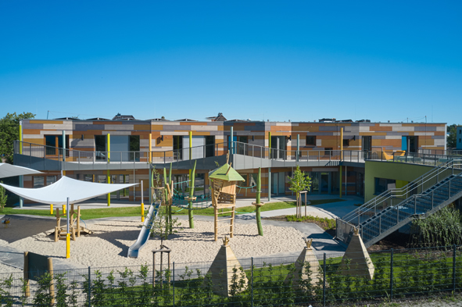
Das neue Familienzentrum mit Kindertagesstätte in der niedersächsischen Stadt Lehrte wurde im März 2024 eröffnet. Die Einrichtung umfasst zwei Krippen- und zwei Kitagruppen für insgesamt 80 Kinder.

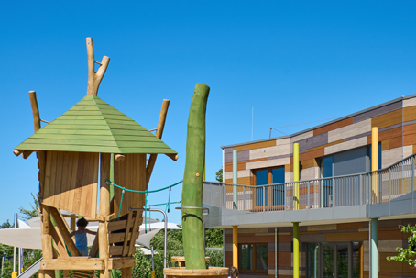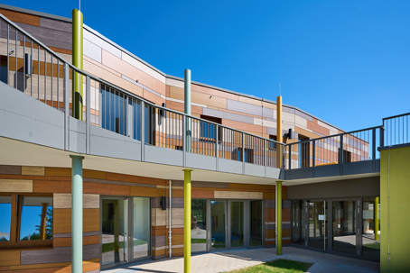
Für eine natürliche Holzoptik wurde die zweigeschossige Südfassade der Kita mit „Rockpanel Woods“ Fassadentafeln bekleidet.

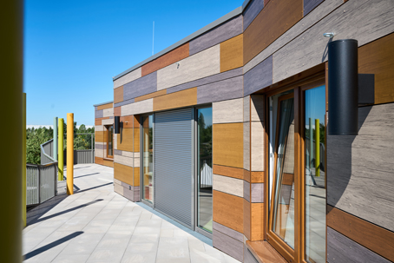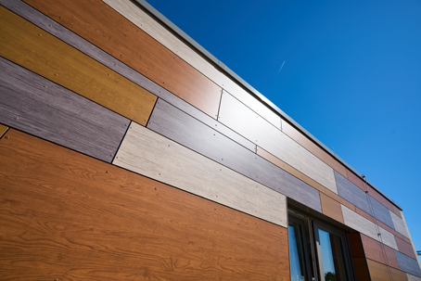
Das Design der Rockpanel Serie „Woods“ sorgt für ein abwechslungsreiches Erscheinungsbild. In Lehrte wurden 227 m² mit Fassadenplatten in den Designs „Erle“, „Ceramic Oak“, „Rhinestone Oak“ und „Teak“ bekleidet.

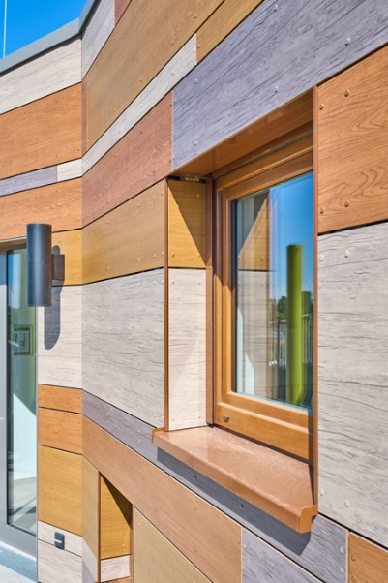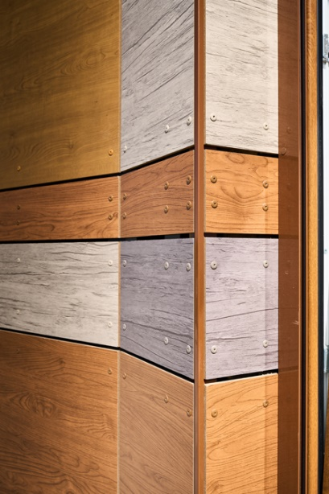
Die Befestigung der Platten erfolgte mit farblich angepassten Nieten. Anpassungen z. B. an Fensterlaibungen sind mit einfach, im Holzbau gebräuchlichem Werkzeug auszuführen.

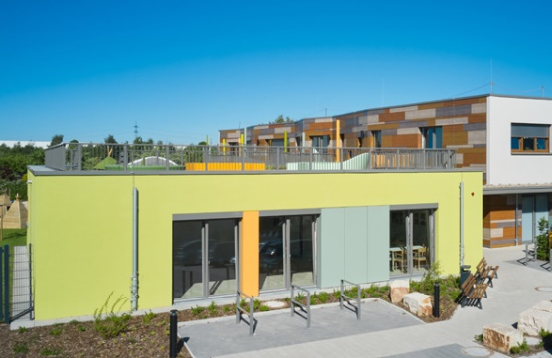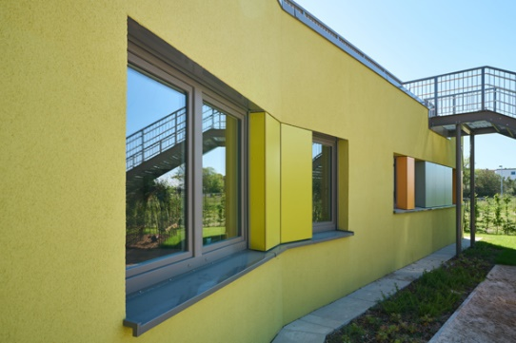
Auf der verputzten Fassade des eingeschossigen Familienzentrums sorgen unterschiedlich farbige Tafeln der Serie „Rockpanel Colours“ zwischen den Fenstern für frische Farbakzente.

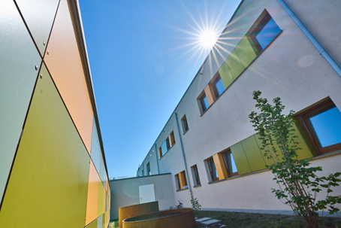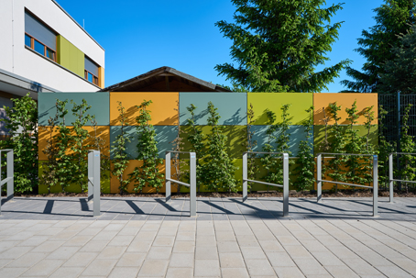
Auch auf der ebenfalls verputzten Nordfassade der Kita setzen Tafeln der Serie „Rockpanel Colours“ bunte Akzente. Dieselben Farben finden sich auch auf dem Sichtschutz an der Grundstücksgrenze wieder, der ebenfalls mit den Tafeln beplankt wurde.

Fotos: Rockpanel®

(Text- und Bildmaterial steht auf der Internetseite www.drsaelzer-pressedienst.de zum Download bereit.)

Abdruck frei. Beleg erbeten.
Dr. Sälzer Pressedienst, Lensbachstraße 10, 52159 Roetgen

